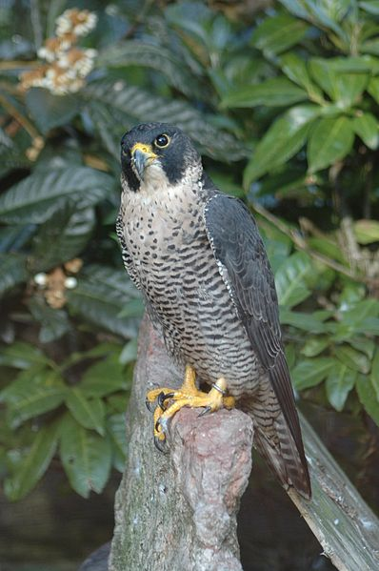
Falco peregrinus:
descrizione
Il falco pellegrino ha una lunghezza compresa tra 34 e 58 cm, e un'apertura alare di 80–120 cm.^{[5][6]} Maschi e femmine hanno piumaggio simile ma, come in molti altri rapaci, sono caratterizzati da un marcato dimorfismo sessuale per cui le femmine sono circa il 30% più grandi dei maschi.^{[7][8]} Il peso varia quindi dai 440-750 g dei maschi, ai 910-1500 g delle femmine. Le fluttuazioni dei valori tengono conto anche delle sottospecie
Spazio vitale
Il falco pellegrino può contare 21 sottospecie che popolano l'intero globo con esclusione dei poli, ciò determina un adattamento dedicato alle più svariate condizioni ambientali, dalla tundra artica ai deserti australiani. In Italia caccia prevalentemente in spazi aperti ed è perciò osservabile in quasi tutti i biotopi - tuttavia prevalentemente negli spazi aperti e sui bacini lacustri con abbondanza di uccelli. In alcune città si è pure urbanizzato. Cova anche in strutture architettoniche prominenti in alti palazzi come campanili delle chiese, vecchie fabbriche dove caccia prevalentemente piccioni (p.e. a Gottinga). Un esempio di nidificazione in una città italiana sono le 3 coppie di falchi che hanno nidificato nella primavera 2013 sulla cima della Lanterna di Genova^{[30]} Altrimenti il falco pellegrino predilige ripide rupi come luogo di cova, molto più raramente nidi abbandonati di altri rapaci.
Riproduzione
I partner di una coppia di falchi pellegrini rimangono insieme perlopiù per tutta la vita e si riaccoppiano in caso di morte di uno dei partner. La durata della cova dura dai 32 ai 37 giorni, in funzione della latitudine e dalla percentuale di umidità della zona prescelta per la cova. La covata può prevedere da 2 a 6 uova (casi eccezionali) con solitamente 3/4 uova come standard usuale.
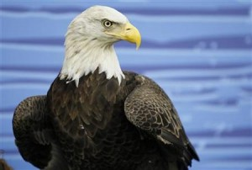
Aquila chrysaetos:
descrizione
Ha una lunghezza di 74 - 87 cm; la coda misura dai 26 ai 33 cm, con un'apertura alare di 200–240 cm.
Il suo peso varia dai 2,9 kg, ai 6,6 kg; la femmina è del 20% circa più grande del maschio.
Le sue parti superiori sono di color bruno castano, con penne e piume copritrici più pallide, le parti inferiori sono di color castano scuro, la testa invece è di color castano dorato. A questa caratteristica si riferisce il secondo nome "chrysaetos",che in greco vuol dire "aquila d'oro".
Il colorito varia a seconda dell'età e l'abito adulto viene completato a 5 anni di vita. Il giovane appena involato possiede un piumaggio bruno nerastro con evidenti macchie bianche a semiluna al centro delle ali e coda bianca bordata di nero; la livrea dell'adulto è bruna con spalle e nuca dorate (da cui il nome inglese "Golden Eagle", Aquila dorata). Il pulcino è ricoperto da un fitto piumino biancastro.
In volo ha ali sollevate e spinte leggermente in avanti. L'Aquila reale è uno dei più potenti uccelli rapaci del mondo; la robusta struttura le consente di attaccare con successo prede spesso più pesanti di lei e nonostante la mole imponente possiede un volo assai agile.
Il piede ha le caratteristiche tipiche dei rapaci che si nutrono di mammiferi, con dita brevi e grandi artigli in grado di ferire le prede.
Il forte becco le consente non solo di uccidere animali di taglia medio-piccola, ma anche di aprire carcasse di grandi animali già morti

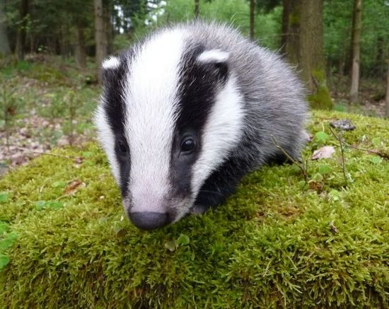
Tasso
- Taxidea taxus (volgarmente noto come tasso argentato), mammifero carnivoro della famiglia dei Meles meles (volgarmente noto come tasso), mammifero carnivoro incluso nella sottofamiglia Melinae
- Mellivora capensis (volgarmente noto come tasso del miele), mammifero della famiglia dei Mustelidi
- Mydaus javanensis (volgarmente noto come tasso malese), mammifero carnivoro della famiglia dei Mefitidi
- Mustelidi

Il Tasso (Meles meles), il più grosso dei mustelidi italiani, è un plantigrado lungo non più di 80 cm, compresa la coda di circa 18 cm, caratterizzato da testa piccola ed allungata con muso corto ed appuntito, occhi piccoli e padiglioni auricolari arrotondati. Il pelo è molto folto, specialmente sulla coda, e presenta una tipica colorazione bianco-nera sul capo. Possiede una robusta dentatura e gli arti sono corti e forti con 5 dita munite di unghie lunghe adatte a scavare.
Le sue movenze sono lente e pigre, la sua andatura è incerta e pesante.
Le femmine si distinguono dai maschi per le dimensioni ridotte e per la tinta più chiara del pelo.
Viene cacciato per il pelo con cui si fanno pennelli.

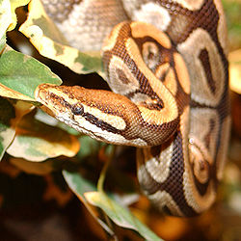

NOME SCIENTIFICO: Serpentes

ORIGINI:
I ritrovamenti fossili dei serpenti sono relativamente scarsi, a causa dei loro scheletri fragili che difficilmente si fossilizzano. I più antichi resti fossili attribuibili a serpenti datano a circa 110 milioni di anni fa e sono stati ritrovati in Nordafrica. Si suppone che questi antichi serpenti siano derivati da animali del gruppo delle lucertole, probabilmente da forme scavatrici e di abitudini sotterranee.

ALIMENTAZIONE:
I serpenti sono animali carnivori, si nutrono quindi di piccoli animali. Alcune specie sono dotate di un morso velenoso con il quale uccidono la preda prima di nutrirsene oppure la paralizzano; altre invece uccidono le prede per costrizione. I serpenti ingoiano la preda senza masticarla poiché, disponendo di una mandibola e di altre articolazioni del cranio estremamente flessibili possono aprire la bocca e ingoiarla interamente, anche se queste sono di grandi dimensioni.

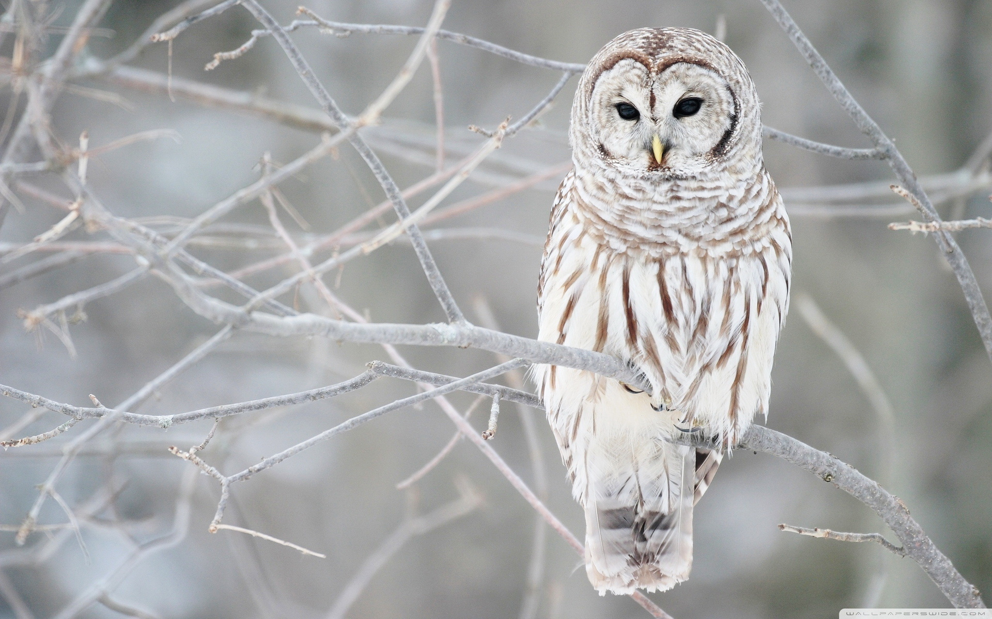
NOME SCIENTIFICO: Bubo Scandiacus

ALIMENTAZIONE:

Si ciba di lemming, piccoli roditori e di arvicole; per cacciare è capace di restare immobile durante il volo in un punto preciso battendo velocemente le ali.

RIPRODUZIONE:

La specie costruisce i nidi sul terreno, scavando una piccola fossetta sulla sommità di un piccolo rialzo, in modo da avere una buona visibilità, un facile accesso all'area di caccia e una posizione rialzata rispetto alla neve.
La stagione degli amori, nel mese di maggio, porta poi la femmina a deporre dalle 5 alle 14 uova, in funzione dell'abbondanza del nutrimento disponibile; le uova sono deposte singolarmente, in genere a giorni alterni. Il periodo di cova dura 32-34 giorni e dopo la schiusa delle uova entrambi i genitori si prendono cura dei piccoli.

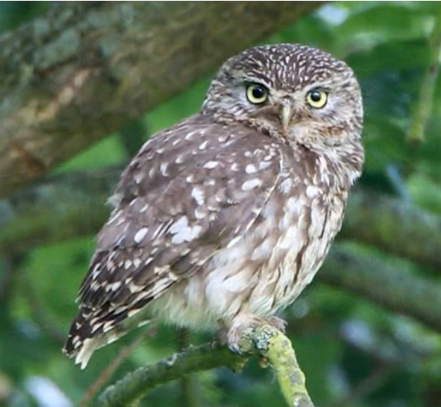

NOME SCIENTIFICO: Athene Noctua

ASPETTI MORFOLOGICI:

La civetta è lunga circa 21–23 cm, ha un'apertura alare di 53–59 cm e un peso che varia da 100 a poco più di 200 grammi. Ha forme tozze, capo largo e appiattito senza i tipici ciuffi auricolari del gufo comune, occhi gialli e zampe lunghe parzialmente rivestite di setole. La parte superiore è grigio-bruno macchiata di bianco mentre in quella inferiore è prevalente il bianco, macchiato di bruno
HABITAT:
La civetta si trova in tutto l'Emisfero nord, in Europa, Asia ed Africa del nord. In Italia è un uccello molto comune ed è diffuso in quasi tutta la penisola tranne che sulle Alpi. I suoi habitat preferiti sono nelle vicinanze degli abitati civili, dove c'è presenza umana, in zona collinare. Evita le zone oltre i 1000 m di altitudine poiché la neve limita fortemente le sue fonti alimentari.

